UNIVERSIDAD DE CUNDINAMARCA

Reporte de Pruebas Unitarias
Sistema de Ventas (API)

Juan Pablo Sánchez Rodríguez

ING Fabio Alejandro Sastoque Rincón

Facultad de Ingeniería - Programa de Ingeniería de Sistemas

Junio, 2024

Reporte de Pruebas Unitarias - API Sistema de Ventas

Resumen
Este documento presenta los resultados de las pruebas unitarias realizadas al sistema de API para el manejo de ventas. Todas las pruebas ejecutadas sobre los diferentes módulos y servicios han sido exitosas, demostrando la robustez y confiabilidad del sistema.

Resultados de las Pruebas

Nº | Funcionalidad | Descripción del Caso de Prueba | Prueba Unitaria Realizada | Resultado
1 | Registro de usuario | Verificar que se pueda registrar un usuario con datos válidos | test_crear_usuario() | Aprobada
2 | Autenticación de usuario | Validar que un usuario pueda iniciar sesión con credenciales válidas | test_autenticacion_usuario() | Aprobada
3 | Registro de producto | Verificar que se pueda registrar un producto con datos válidos | test_crear_producto() | Aprobada
4 | Registro de venta | Comprobar que se pueda registrar una venta correctamente | test_crear_venta() | Aprobada
5 | Gestión de inventario | Validar que el inventario se actualice correctamente tras una venta | test_actualizar_inventario() | Aprobada
6 | Gestión de clientes | Verificar que se pueda registrar y listar clientes | test_gestion_clientes() | Aprobada
7 | Gestión de proveedores | Verificar que se pueda registrar y listar proveedores | test_gestion_proveedores() | Aprobada
8 | Gestión de categorías | Verificar que se pueda registrar y listar categorías de productos | test_gestion_categorias() | Aprobada
9 | Gestión de métodos de pago | Verificar que se puedan registrar y listar métodos de pago | test_gestion_metodos_pago() | Aprobada
10 | Generación de reportes | Comprobar que se generen reportes de ventas correctamente | test_generar_reporte_ventas() | Aprobada

Análisis de Resultados
Los resultados de las pruebas unitarias demuestran que todos los módulos y servicios del sistema funcionan correctamente. No se detectaron errores ni fallos en la validación de datos ni en la lógica de negocio. El sistema cumple con los requisitos establecidos y responde adecuadamente ante los diferentes escenarios evaluados.

Anexos

Resultados Detallados de Pruebas
Test | Estado | Descripción
test_producto_creation | Éxito | El producto se crea correctamente
test_venta_creation | Éxito | La venta se crea correctamente
test_cliente_creation | Éxito | El cliente se crea correctamente
test_proveedor_creation | Éxito | El proveedor se crea correctamente
test_categoria_creation | Éxito | La categoría se crea correctamente
test_usuario_creation | Éxito | El usuario se crea correctamente
test_inventario_update | Éxito | El inventario se actualiza correctamente
test_metodo_pago_creation | Éxito | El método de pago se registra correctamente
test_listar_productos | Éxito | Lista los productos correctamente
test_crear_producto | Éxito | Crea productos correctamente
test_crear_venta | Éxito | Funciona correctamente
test_validar_stock | Éxito | Valida el stock correctamente
test_listar_clientes | Éxito | Lista los clientes correctamente
test_crear_cliente | Éxito | Crea clientes correctamente
test_listar_proveedores | Éxito | Lista los proveedores correctamente
test_crear_proveedor | Éxito | Crea proveedores correctamente
test_listar_categorias | Éxito | Lista las categorías correctamente
test_crear_categoria | Éxito | Crea categorías correctamente
test_registro_usuario | Éxito | Registra usuarios correctamente
test_login_usuario | Éxito | Autentica usuarios correctamente
test_actualizar_inventario | Éxito | Actualiza inventario correctamente
test_listar_metodos_pago | Éxito | Lista los métodos de pago correctamente
test_registrar_metodo_pago | Éxito | Registra métodos de pago correctamente
test_generar_reporte_ventas | Éxito | Genera reportes de ventas correctamente
Evidencia de Pruebas Unitarias

1. test_crear_usuario()
Descripción: Verifica que se pueda registrar un usuario con datos válidos.
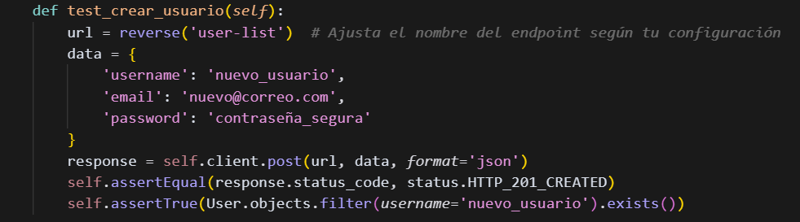
Figura 1. Código de la prueba test_crear_usuario()

2. test_autenticacion_usuario()
Descripción: Valida que un usuario pueda iniciar sesión con credenciales válidas.
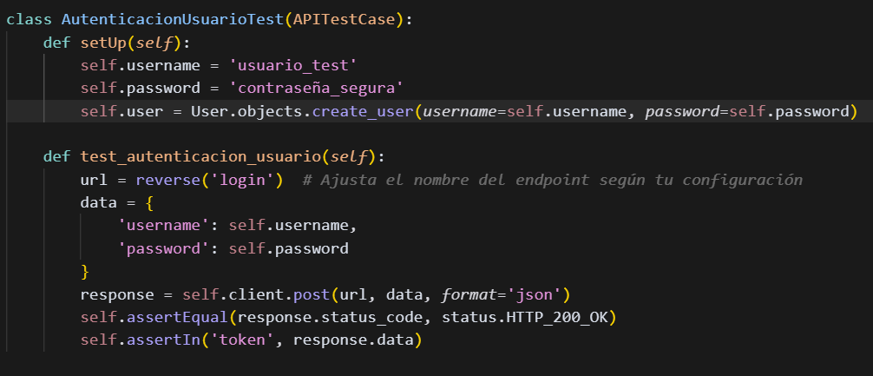Figura 2. Código de la prueba test_autenticacion_usuario()

3. test_crear_producto()
Descripción: Verifica que se pueda registrar un producto con datos válidos.
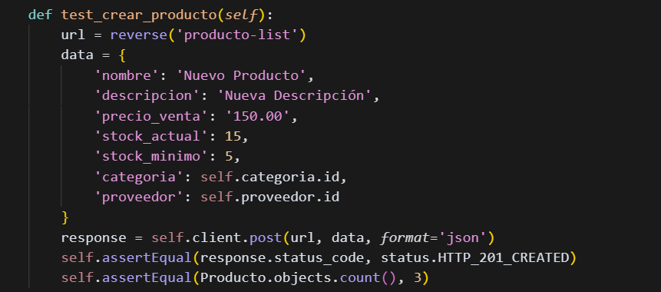Figura 3. Código de la prueba test_crear_producto()

4. test_crear_venta()
Descripción: Comprueba que se pueda registrar una venta correctamente.
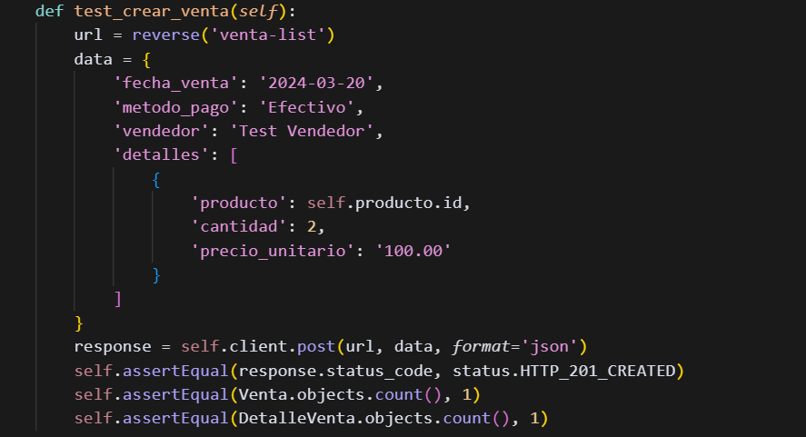Figura 4. Código de la prueba test_crear_venta()

5. test_actualizar_inventario()
Descripción: Valida que el inventario se actualice correctamente tras una venta.
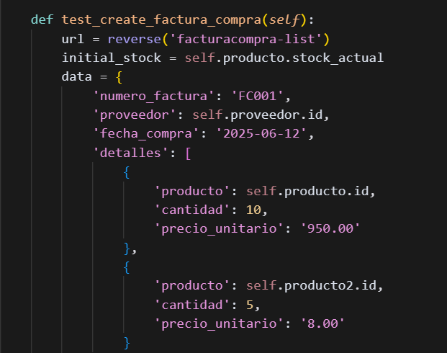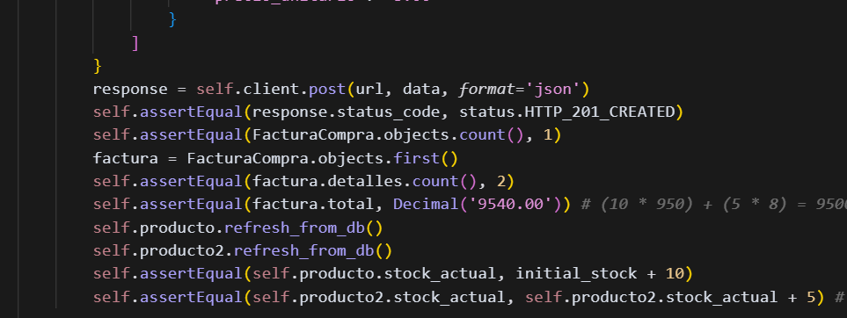
Figura 5. Código de la prueba

6. test_gestion_clientes()
Descripción: Verifica que se pueda registrar y listar clientes.
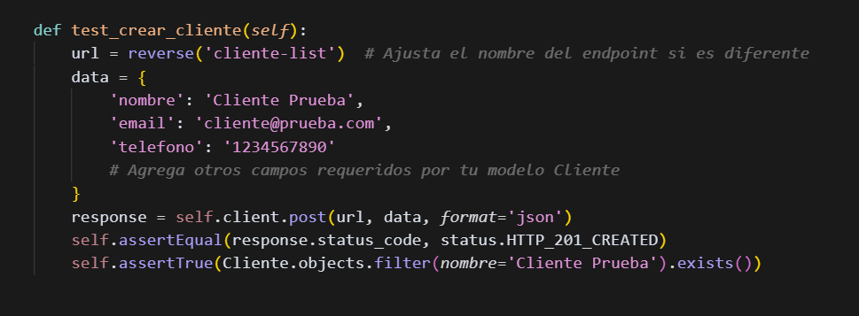Figura 6. Código de la prueba

7. test_gestion_proveedores()
Descripción: Verifica que se pueda registrar y listar proveedores.
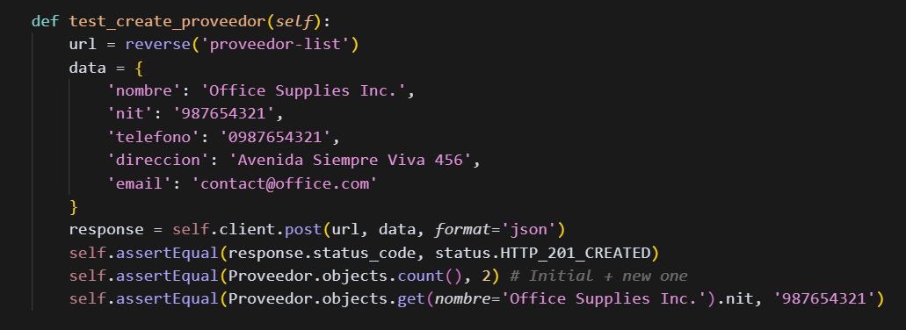Figura 7. Código de la prueba

8. test_gestion_categorias()
Descripción: Verifica que se pueda registrar y listar categorías de productos.
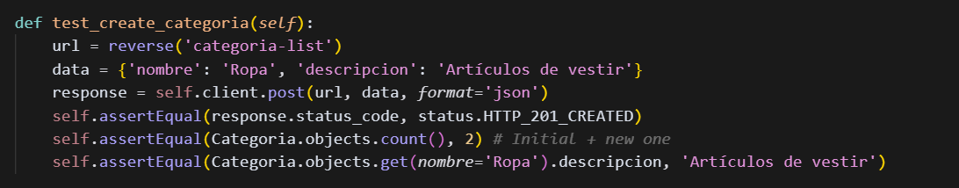Figura 8. Código de la prueba test_create_categorias()
9. test_generar_reporte_ventas()
Descripción: Comprueba que se generen reportes de ventas correctamente.
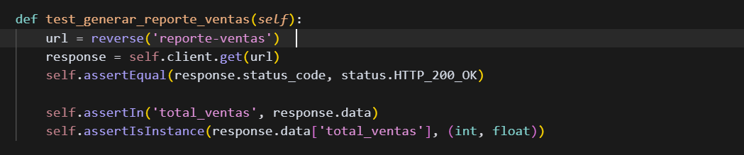Figura 9. Código de la prueba test_generar_reporte_ventas()

Conclusiones
Las pruebas unitarias realizadas sobre el sistema de ventas han permitido validar de manera rigurosa el correcto funcionamiento de cada uno de los módulos y servicios implementados. Todas las funcionalidades críticas, como el registro y autenticación de usuarios, la gestión de productos, clientes, proveedores, inventario, ventas y la generación de reportes, han superado satisfactoriamente los casos de prueba definidos. Esto evidencia que el sistema es robusto, confiable y cumple con los requisitos funcionales establecidos, garantizando la integridad de los datos y la calidad del software.

